Érettségi

Adatbázis struktúra
Egy iskolában a júniusi középszintű szóbeli érettségire készülnek, amihez el kell készíteni a vizsgák beosztását. Az iskolában négy osztály van négy évfolyamon: A, B, C és D. Minden vizsgát egy-egy bizottsághoz osztanak be. Például az 12. D osztályba járó diákok a „12D” jelű bizottsághoz tartoznak. Az érettségi vizsgákra 12. évfolyamos vizsgázók jelentkeznek.
- Készítsen új adatbázist erettsegi néven! A feldolgozandó adatokat a vizsga.sql, tanar.sql és vizsgak.sql fájlokban találja!
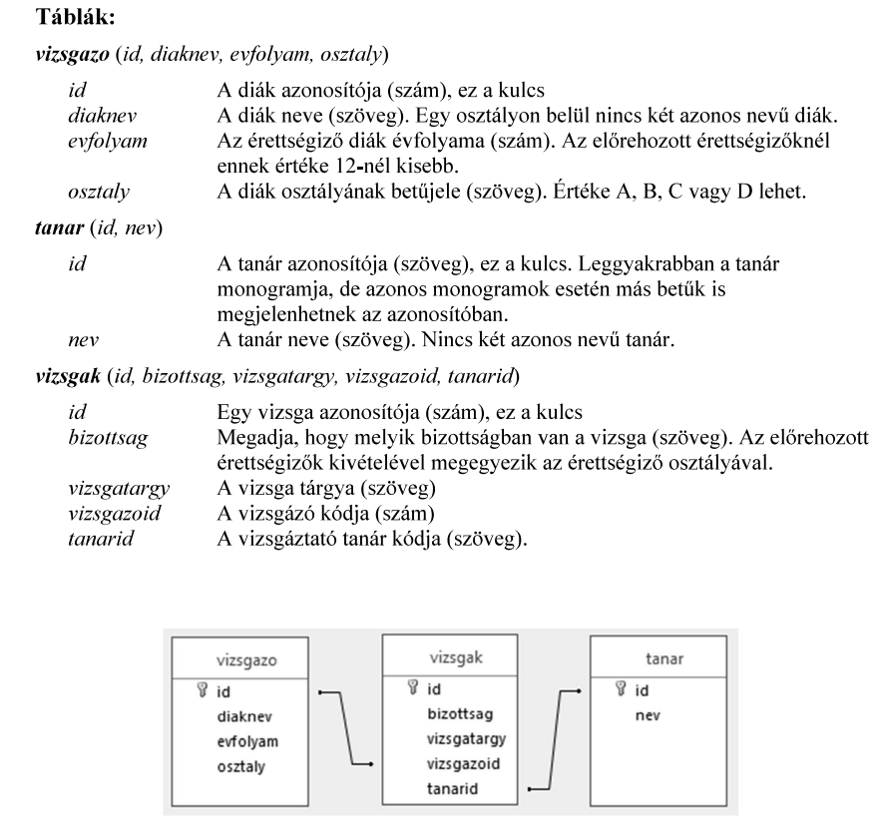

Backend API végpontok
Készítse el a következő végpontokat, a lekérdezések eredményét JSON formátumban adja vissza.
- /ujdiak –Kiss Andrea 11.C osztályos tanuló az utolsó pillanatban úgy döntött, hogy mégis szeretne előrehozott érettségire jelentkezni, rögzítse az adatait vizsgazo táblába!
- /nevsor - Lekérdezés segítségével listázza ki a 12. évfolyam D osztályának névsorát a diákok neve szerint ábécérendben! Csak a diákok neve jelenjen meg! Tudjuk, hogy az osztályon belül nincsenek azonos nevű diákok.
- /letszamok - Adja meg a 12. évfolyamos érettségizők osztályonkénti létszámát! Jelenjen meg az osztály betűjele és létszáma!
- /angol - Adja meg az „angol nyelv” vizsgát tartó tanárok névsorát! Csak a tanárok neve jelenjen meg, és mindegyik csak egyszer! Tudjuk, hogy nincsenek azonos nevű tanárok.
- /felelos - Határozza meg, hogy az egyes diákok hány tantárgyból felelnek! Adja meg minden diák nevét és a tantárgyak számát!
- /tanar – Kovács Anna tanárnőnek lemaradt a harmadik neve, ami Linda, javítsa a nevét az adatbázisban!
A feladat megoldása során adjon vissza minden esetben státuszkódot:
- 20X => Amennyiben megfelelő válasz adható
- 500 => Amennyiben bármilyen hiba van.

